МЧС России  ГЛАВНОЕ УПРАВЛЕНИЕ  МИНИСТЕРСТВА РОССИЙСКОЙ ФЕДЕРАЦИИ по делам гражданской обороны,  чрезвычайным ситуациям и ликвидации последствий стихийных бедствий  ПО Воронежской области  (Главное управление МЧС РОССИИ  ПО воронежской области)  ул. Куцыгина, 28, г. Воронеж, 394006  тел/факс (8473) 271-20-82  E-mail: odvrn@mail.ru | Главам местного самоуправления городских округов и муниципальных районов  Воронежской области  Единые дежурно-диспетчерские службы  муниципальных районов и  городских округов Воронежской области  Главам городских и сельских поселений муниципальных образований  Воронежской области  Начальникам ПЧ

Исх. 10637-1-18 04.10.2017

ЕЖЕНЕДЕЛЬНЫЙ СВОДНЫЙ ПРОГНОЗ
возможных чрезвычайных ситуаций на территории Воронежской области с 05 по 11 октября 2017 года

1.Обстановка
  - Метеорологическая обстановка
На предстоящей неделе погоду на территории области будет определять циклон.
Ожидаются небольшие (0,1-2 мм), местами умеренные (3-14 мм), в отдельных районах сильные дожди (15-25 мм).
Ветер южный, юго-западный 7-12 м/с, местами порывы до 20 м/с.
Преобладающая температура ночью +4…+9°С, днем +10…+15°С, по югу области до +20°С.
Метеорологическая дальность видимости – до 10 км.
1.2. Биолого-социальная обстановка
Санитарно-эпидемиологическая обстановка на территории области находится на уровне повышенного риска, в связи с выявлением очага африканской чумы свиней на личном подворье в селе Хохол Хохольского муниципального района. На территории села Хохол и районного поселка Хохольский Хохольского муниципального район введен режим функционирования «Чрезвычайная ситуация».
1.3. Радиационно-химическая и экологическая обстановка
Радиационная, химическая и бактериологическая обстановка на территории региона в норме. Естественный радиационный фон 11-16 мкР/час. Общий уровень загрязнения окружающей среды – удовлетворительный. Экологическая обстановка благоприятная – фоновые показатели атмосферного воздуха не превышают предельно допустимых концентраций.
1.4. Гидрологическая обстановка (по данным Воронежского ЦГМС)

Гидрологическая обстановка на территории области в норме.
1.5. Геомагнитная обстановка (по данным ИЗМИРАН)
Геомагнитная обстановка будет меняться от спокойной до слабовозмущенной. Возможны возмущенные периоды.
1.6. Лесопожарная обстановка (по данным Воронежского ЦГМС)
По условиям погоды на территории 22-х муниципальных районов (Лискинский, Острогожский, Каменский, Нижнедевицкий, Хохольский, Семилукский, Репьевский, Калачеевский, Воробьевский, Богучарский, Кантемировский, Верхнемамонский, Россошанский, Петропавловский, Павловский, Подгоренский, Ольховатский, Бутурлиновский, Аннинский, Панинский, Эртильский, Бобровский) наблюдается IV класс пожарной опасности (высокая степень пожарной опасности), на остальной территории - III класс пожарной опасности (средняя степень пожарной опасности).
1.7. Экзогенная обстановка
Экзогенная обстановка на территории области находится на уровне приемлемых рисков.
1.8. Сейсмическая обстановка
Сейсмическая обстановка на территории области находится на уровне приемлемых потенциальных сейсмических рисков.
1.9. Техногенная обстановка
Техногенная обстановка на территории области находится на уровне приемлемых рисков.

- Прогноз возникновения происшествий (ЧС)

Опасные метеорологические явления (согласно критериев ОЯ): не прогнозируются.
Неблагоприятные метеорологические явления: порывы ветра до 20 м/с.

Риски трансграничного характера: не прогнозируются.

2.1. Природные и природно-техногенные источники ЧС
В связи с установлением III-IV классов пожарной опасности (средняя - высокая степень пожарной опасности), порывами ветра до 20 м/с на территории области повышаются риски возникновения природных пожаров и распространения огня на лесные массивы, объекты экономики, пригородную застройку (дачи, частный сектор), задымления трасс федерального и местного значения.
Наибольшая вероятность возникновения очагов природных пожаров на территории Лискинского, Семилукского, Бобровского муниципальных районов (Приложение 1).
В связи с ожидаемыми дождями, класс пожарной опасности будет понижаться, вследствие чего и риски возникновения природных пожаров также понизятся.
На территории области повышается вероятность возникновения аварийных ситуаций и происшествий, связанных с повреждением (обрывом) линий связи и электропередач в населенных пунктах, падением слабоукрепленных, широкоформатных, ветхих, рекламных конструкций, веток и сучьев деревьев, кранового оборудования, повреждением кровли зданий и сооружений, перебоями в работе аэропорта, задержками и отменами авиарейсов, увеличением количества ДТП на трассах муниципального и федерального значения, случаев травматизма среди населения. Повышается вероятность возникновения происшествий, связанных с нарушением в работе водоотводящих систем дождевых стоков, возможно подтопление пониженных участков местности, проявление эрозионных и оползневых процессов в местах с большим уклоном рельефа. Повышаются риски аварийных ситуаций на гидротехнических сооружениях (Источник – порывы ветра до 20 м/с, сильный дождь).
Вероятность возникновения ЧС – Р=0,3.
Муниципальные образования с повышенным риском возникновения аварий на ЛЭП: городской округ город Воронеж, Рамонский, Бобровский, Богучарский, Лискинский, Бутурлиновский муниципальные районы (Приложение 2).
Участки дорог с повышенным риском возникновения ДТП: автодорога М-4 «Дон» - 490-492 км (Рамонский муниципальный район); 622-623 км (Бобровский муниципальный район); 645-646 км (Павловский муниципальный район); 750-751 км (Богучарский муниципальный район); автодорога Р-298 «Курск-Воронеж» - 212-213 км (Семилукский муниципальный район); автодорога 1Р-193 «Воронеж-Тамбов» - 10-12 км (Новоусманский муниципальный район) (Приложение 3).
2.2. Техногенные источники
На территории области сохраняются риски возникновения техногенных пожаров в зданиях жилого, социально-культурного, бытового и производственного назначения (Источник – низкая температура воздуха ночью, нарушение правил эксплуатации электробытовых приборов, неосторожное обращение с огнем, нарушение правил пожарной безопасности, неисправность печного, газового или электрооборудования).
Наибольшая вероятность возникновения пожаров в городском округе город Воронеж, Лискинском муниципальном районе (Приложение 4).
Вероятность возникновения крупных техногенных пожаров (с гибелью 2 и более человек) – Р=0,4.
На системах жизнеобеспечения сохраняется вероятность возникновения техногенных аварий. Повышенный риск возникновения аварий в городском округе город Воронеж, Россошанском, Лискинском, Кантемировском, Новоусманском муниципальных районах (Приложение 5) (Источник – высокий процент износа сетей (в среднем до 70%)).
Вероятность возникновения ЧС – Р=0,1.
Из-за нарушения правил эксплуатации газового оборудования существует вероятность взрывов бытового газа в жилых и дачных домах, возможны случаи отравления населения угарным газом. Муниципальные образования с повышенным риском возникновения аварий: городской округ город Воронеж, Новоусманский, Семилукский, Кантемировский, Острогожский муниципальные районы.
Вероятность возникновения чрезвычайных ситуаций – Р=0,05.
2.3. Биолого-социальные источники ЧС
На территории области сохраняется вероятность возникновения происшествий и гибели людей на водных объектах (Источник – использование маломерных судов населением, несоблюдение требований безопасности на воде).
Наибольшая вероятность возникновения происшествий в г.о.г. Воронеж, Рамонском, Новоусманском муниципальных районах.
Сохраняется вероятность заболеваемости населения сальмонеллезом, дизентерией, другими острыми кишечными инфекциями и вирусным гепатитом «А» (Источник – изношенность канализационных и водопроводных сетей, нарушение санитарно-эпидемиологического режима на пищевых предприятиях и продуктовых рынках).
Вероятность возникновения ЧС – Р=0,05.
Вследствие посещения населением лесных массивов и парковых зон повышается вероятность увеличения количества обратившихся в лечебные учреждения по поводу укусов клещами.
Сохраняется угроза возникновения новых случаев заболевания бешенством среди сельскохозяйственных и домашних животных. Повышенный риск возникновения заболевания бешенством среди сельскохозяйственных и домашних животных в городском округе город Воронеж, Богучарском, Павловском, Рамонском, Россошанском, Семилукском муниципальных районах (Приложение 6).
Вероятность заболевания – Р=0,1.
На территории области повышаются риски заболевания сельскохозяйственных животных африканской чумой свиней. Наибольшая вероятность заболевания животных африканской чумой свиней в Хохольском муниципальном районе.
2.4. Угрозы террористических актов
На территории области существует угроза совершения террористических актов.

3.Рекомендованные превентивные мероприятия

1. Поддерживать в готовности пожарно-спасательные формирования, аварийные бригады, коммунальные и дорожные службы к немедленному реагированию в случае возникновения аварийных и кризисных ситуаций.
2. Совместно с территориальными органами федеральных органов исполнительной власти, исполнительными органами государственной власти Воронежской области и их подчиненными подразделениями:
реализовать меры по предупреждению возникновения аварийных и чрезвычайных ситуаций на автомобильных трассах; дорожным службам организовать дежурство на участках дорог с повышенным риском возникновения ДТП;
продолжать проверки противопожарного состояния административных зданий, учебных учреждений, производственных объектов. Проводить комплекс мероприятий по повышению пожарной безопасности на объектах с массовым пребыванием людей, обратить особое внимание на ВУЗы, общеобразовательные школы, дошкольные учреждения. Выявлять места проживания неблагополучных в социальном отношении семей, одиноких пенсионеров и инвалидов, а также ветхого жилья, уделяя особое внимание организации профилактической работы с данной категорией населения;
проводить разъяснительную работу с потребителями (абонентами) природного газа по пользованию газом в быту и содержанию ими газового оборудования в исправном состоянии, о необходимости заключения договоров на техническое обслуживание внутридомового газового оборудования со специализированной организацией;
осуществлять ежедневный контроль функционирования объектов ТЭК и ЖКХ, а также контроль готовности аварийно-восстановительных бригад муниципальных образований к реагированию на возникновение аварий;
организовать выявление нарушений в санитарно-техническом и санитарно-гигиеническом состоянии пищевых объектов. Особое внимание уделить пищеблокам детских дошкольных учреждений, учебных заведений;
организовать контроль за эпидемиологической обстановкой, направленный на своевременное обнаружение и не распространение заболеваемости бешенством, АЧС, бруцеллезом среди животных. Проводить разъяснительную работу с населением по принятию мер по профилактике заболеваний животных.
3. В целях обеспечения безопасности граждан на водных объектах и пропаганды знаний охраны жизни людей на водоемах руководствоваться распоряжением правительства Воронежской области от 07.12.2016 № 846-р «Об организации мероприятий по обеспечению безопасности на водных объектах области в 2017 году».
4. Для планирования и осуществления мероприятий по предупреждению возникновения природных пожаров на территории области руководствоваться распоряжением правительства Воронежской области от 12.01.2017 № 2-р «Об организации и проведении мероприятий по подготовке Воронежской области к пожароопасному сезону 2017 года», постановлением правительства Воронежской области от 13.04.2017 № 299 «Об установлении особого противопожарного режима на территории Воронежской области».
В целях предотвращения возникновения ландшафтных пожаров:
организовать опахивание населенных пунктов и объектов экономики, которые могут оказаться в зоне пожарной опасности;
усилить оперативное реагирование по каждому случаю выявления термоточки;
через СМИ довести до населения информацию об установлении особого противопожарного режима на территории Воронежской области, а также усилить работу по недопущению разведения костров в лесах, на территориях поселений и городских округов, территориях садоводнических, огороднических и дачных некоммерческих объединений граждан, полосах отвода линий электропередачи, железных и автомобильных дорогах.
В муниципальных образованиях с IV классом пожарной опасности в лесах по условиям погоды:
наземное патрулирование лесов осуществлять не менее трех раз в период с 8 до 20 часов по каждому маршруту патрулирования на всей территории использования наземных средств наблюдения;
осмотр лесов в целях обнаружения лесных пожаров на пожарных наблюдательных пунктах, не оборудованных автоматическими системами наблюдения, осуществлять с 9 до 20 часов не реже одного раза в час;
силы и средства пожаротушения, в том числе резервные, должны находиться в состоянии готовности к тушению пожаров;
организовать предупреждение населения о высокой пожарной опасности в лесах;
у дорог при въезде в лес установить щиты, предупреждающие об опасности пожаров в лесах;
ограничить посещение отдельных наиболее пожароопасных участков леса (первого-третьего классов природной пожарной опасности лесов), запретить разведение костров в лесах.
В муниципальных образованиях с III классом пожарной опасности в лесах по условиям погоды:
наземное патрулирование лесов осуществлять не менее двух раз в период с 10 до 19 часов на лесных участках, отнесенных к I, II и III классам природной пожарной опасности лесов, а также в местах проведения огнеопасных работ и в местах массового отдыха граждан;
осмотр лесов в целях обнаружения лесных пожаров на пожарных наблюдательных пунктах, не оборудованных автоматическими системами наблюдения, осуществлять с 10 до 19 часов не реже одного раза в два часа;
пожарным командам, если они не заняты на тушении пожаров, в полном составе с 10 до 19 часов находиться в местах дежурства. Противопожарный инвентарь и средства транспорта, предназначенные для резервных команд и рабочих, привлекаемых из других предприятий, организаций и населения, должны быть проверены и приведены в готовность к использованию;
усилить противопожарную пропаганду, особенно в дни отдыха. По местным радиотрансляционным сетям периодически передавать напоминания о необходимости осторожного обращения с огнем в лесу;
ограничить посещение отдельных наиболее пожароопасных участков леса (первого-третьего классов природной пожарной опасности лесов), запретить разведение костров в лесах.
5. В целях недопущения возникновения вспышки АЧС организовать контроль за эпидемиологической обстановкой, направленный на своевременное обнаружение и не распространение заболеваемости. Обеспечить информирование населения по вопросам, связанным с опасностью АЧС и неотложными действиями в случае возникновения заболевания АЧС или подозрения на это заболевание, а также связанным с соблюдением ветеринарных требований хозяйствующими субъектами при осуществлении охоты и хозяйственной деятельности.
Проводить мероприятия в соответствии с приказом Минсельхоза России от 31.05.2016 №213 "Об утверждении ветеринарных правил осуществления профилактических, диагностических, ограничительных и других мероприятий, установления и отмены карантина и иных ограничений, направленных на предотвращение и ликвидацию очагов АЧС".
6. В связи с дождем, порывами ветра до 20 м/с:
организовать комплекс превентивных мероприятий, направленных на предупреждение чрезвычайных ситуаций, минимизацию их последствий;
проинформировать и при необходимости усилить дежурные службы потенциально опасных, критически важных, социально значимых объектов с последующим получением подтверждения о прохождении прогнозной информации и принятых мерах по реагированию на прогноз;
обратить внимание на устойчивое функционирование систем жизнеобеспечения населения, слабо закреплённые конструкции, крановое оборудование, на устойчивость рекламных щитов;
подготовить к использованию в работе резервные источники электропитания;
обеспечить нормальное функционирование транспортного сообщения;
в связи с сильными осадками, обеспечить контроль за наполняемостью водоемов, водоотводящих систем дождевых стоков;
проверить готовность откачивающих воду устройств и оборудования и быть готовыми к их использованию в случаи обращения граждан;
организаторам проведения массовых мероприятий на открытом пространстве обеспечить безопасность участников мероприятий.
7. Вести с населением области разъяснительную работу через СМИ:
о соблюдении правил дорожного движения и скоростного режима на автодорогах области;
о правилах эксплуатации электробытовых и газовых устройств;
о правилах поведения на воде;
о профилактике природно-очаговых инфекций.
8. Усилить контроль на потенциально опасных, критически важных, социально значимых объектах, в местах массового пребывания людей.
9. Поддерживать на необходимом уровне запасы материальных и финансовых ресурсов для ликвидации чрезвычайных ситуаций. При возникновении предпосылок ЧС, немедленно докладывать старшему оперативному дежурному ФКУ «ЦУКС ГУ МЧС России по Воронежской области» и принимать все необходимые меры для смягчения последствий.
Прогноз разработан на основе данных Воронежского ЦГМС – филиала ФГБУ «Центрально-Черноземное УГМС», ТЦ «Воронежгеомониторинг», Верхне-Донского управления Федеральной службы по экологическому, технологическому и атомному надзору, Департамента природных ресурсов и экологии Воронежской области, Управления Федеральной службы по надзору в сфере защиты прав потребителей и благополучия человека по Воронежской области, отдела водных ресурсов по Воронежской области Донского бассейнового водного управления, Управления лесного хозяйства Воронежской области, Департамента аграрной политики Воронежской области, Управления надзорной деятельности и профилактической работы ГУ МЧС России по Воронежской области, Управления ГИБДД ГУ МВД России по Воронежской области, филиала ПАО «МРСК Центра» - «Воронежэнерго», Департамента жилищно-коммунального хозяйства и энергетики Воронежской области, Управления ветеринарии по Воронежской области.

Начальник Главного управления
полковник внутренней службы А.Н. Кошель

Г.В. Кругляк

(473)277-99-13
Приложение 1

Карта-схема степени лесопожарной опасности

Условные обозначения
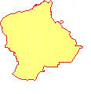 | Территория района  цветом выделена степень пожарной опасности
 | чрезвычайная
 | высокая
 | средняя
 | низкая
 | отсутствие
 | районы с наибольшей вероятностью возникно-вения природных пожаров
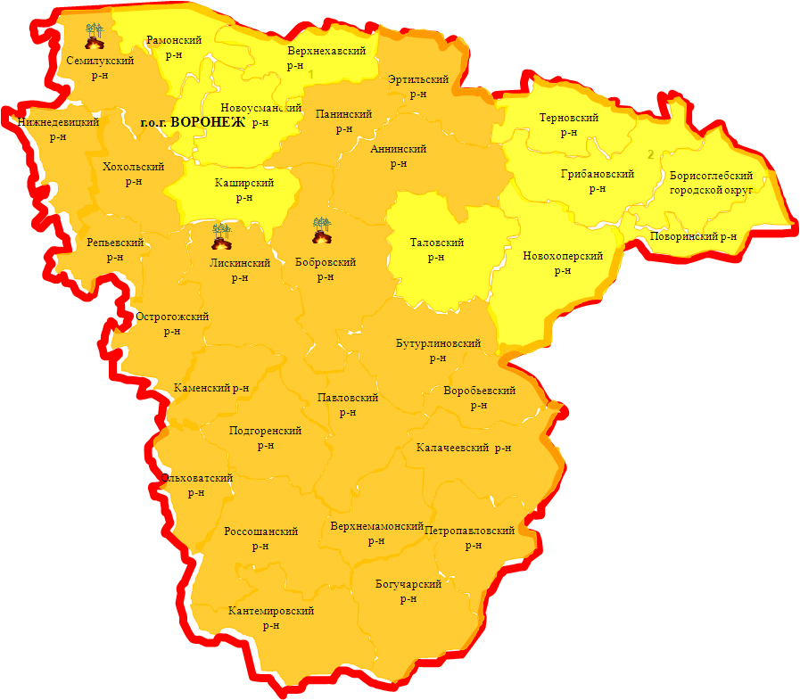

Приложение 2

Территориальное распределение рисков аварий на ЛЭП

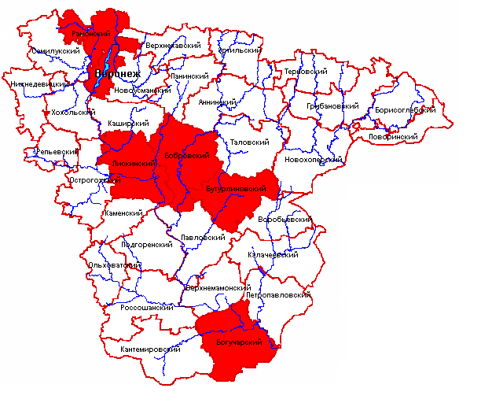

Условные обозначения

- районы с повышенным риском возникновения аварий

Приложение 3

Муниципальные образования с повышенным риском ДТП

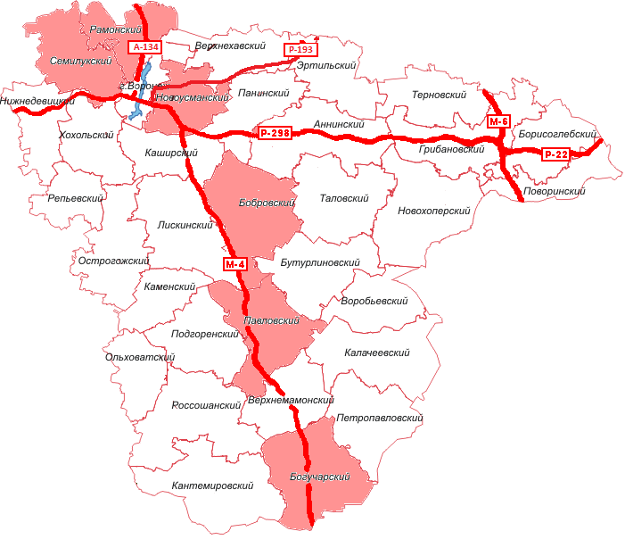

Приложение 4

Карта-схема степени риска возникновения пожаров
на территории Воронежской области

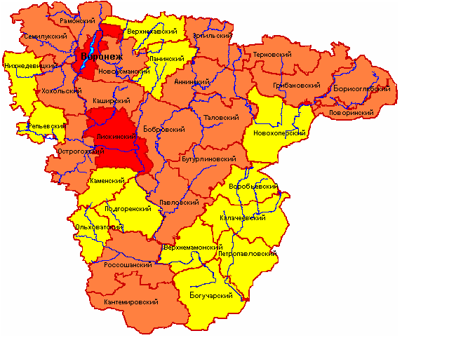
Условные обозначения

- Наиболее опасные районы по количеству пожаров
- Опасные районы по количеству пожаров
- Наименее опасные районы по количеству пожаров

Приложение 5

Территориальное распределение рисков аварий на системах жизнеобеспечения

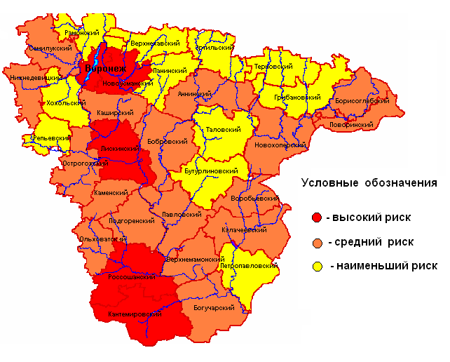

Приложение 6

Территориальное распределение заболеваемости бешенством среди животных

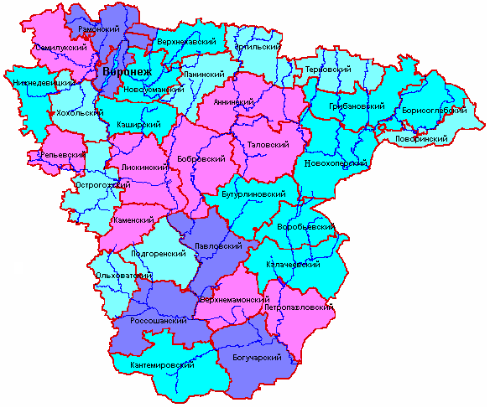


Условные обозначения

